# 下载SDK

Android SDK到目前为止有26个版本，从API 1~API 26，下载 API n 版本的 SDK 可以使用 Android n 版本以下的所有功能。但如果 API 版本过高，会使可以使用的 Android 设备变少，因为 Android 设备的系统需要高于应用的最低要求才可以正常安装使用应用。 因此下载几个比较常用的 API 版本即可。

点击

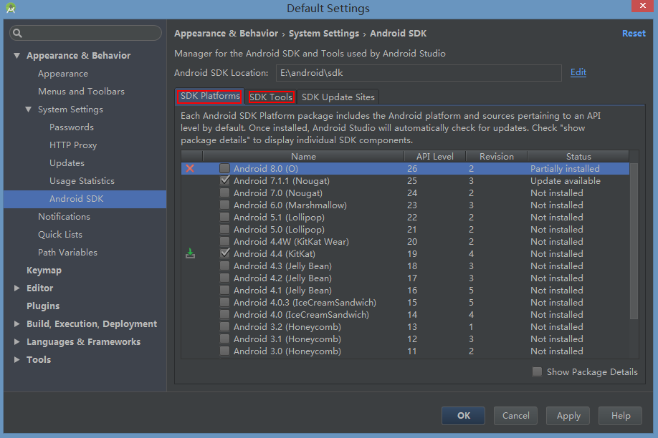

选择要下载的API版本或者工具，点击Apply—>OK开始下载。

下载的时间比较长，建议在空闲时间下载。

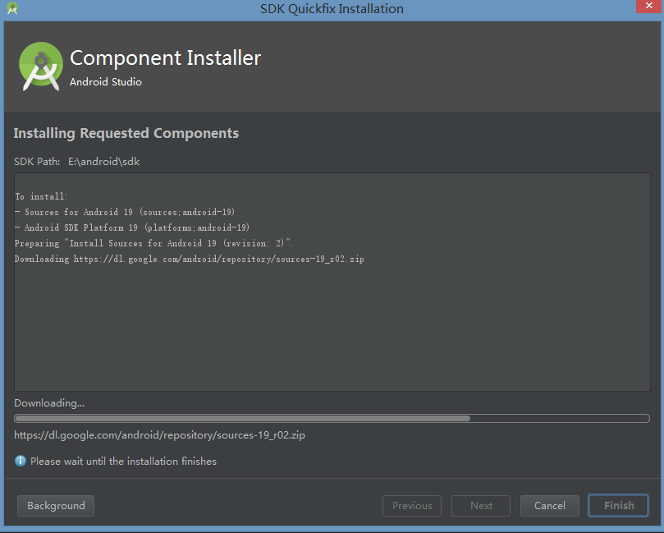

# 可能出现的问题

由于GWF，在工具栏打开SDK Manager可能无法更新下载。点击SDK Manager，未显示可下载更新项(如下图，显示的都是已安装的)。

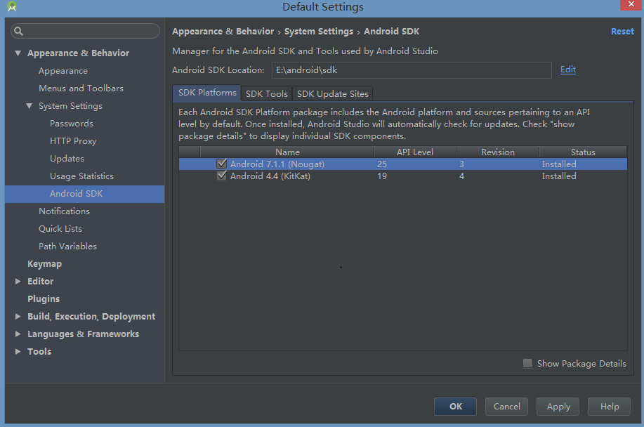

点击SDK Update Sites,显示如下

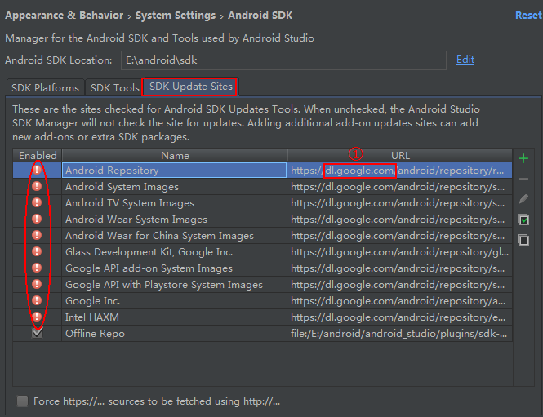

**解决方法：**

登录站长工具 http://ping.chinaz.com，输入dl.google.com（上图中①的网址）

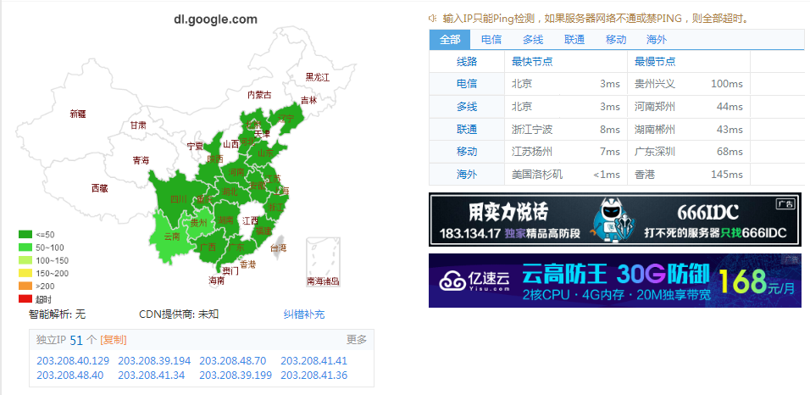

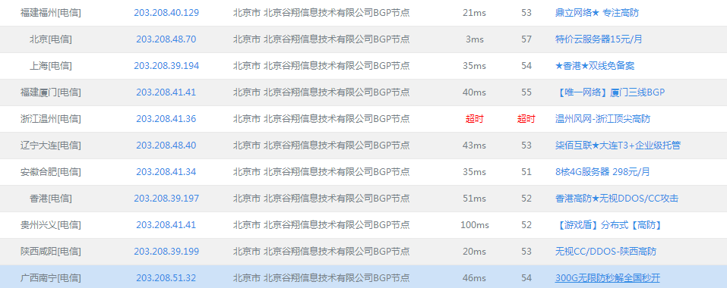

选择一个响应时间较短的国内的ip地址，在C:\Windows\System32\drivers\etc\hosts(Mac为：/etc/hosts)文件内添加：

IP地址 主机名（①的网址）

如：

203.208.43.66 dl.google.coms

重新打开SDK Manager就可以下载API了

